**Objetivo:** Revisar aspectos inerentes na criação de uma página web.

**Atividade:** Descreva como você implementaria a página abaixo. Quais linguagens utilizaria e em quais situações.

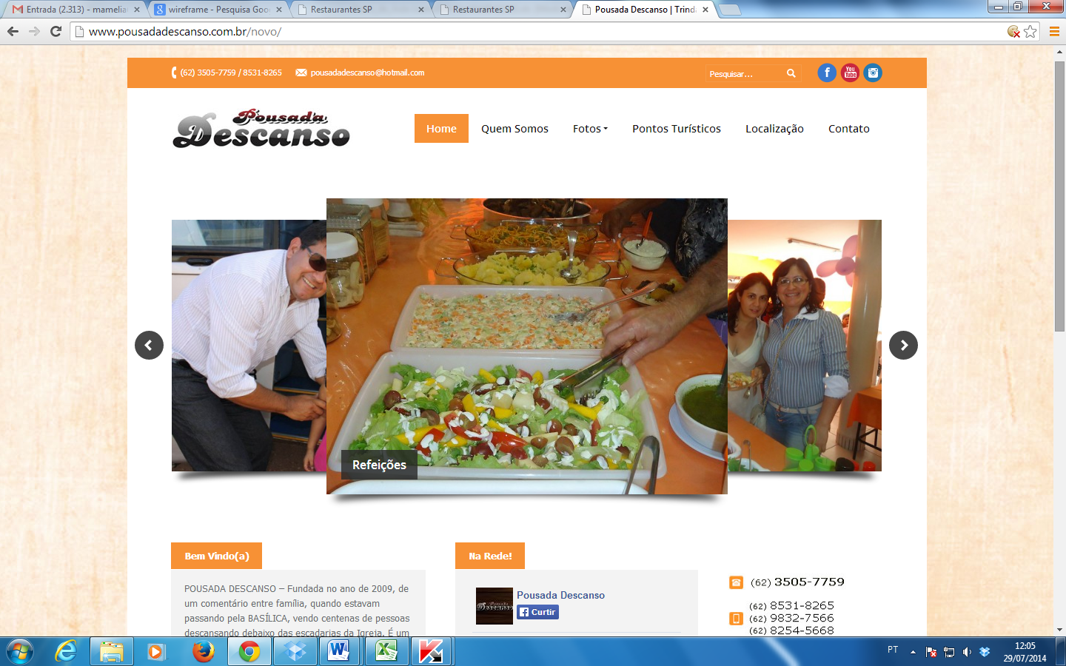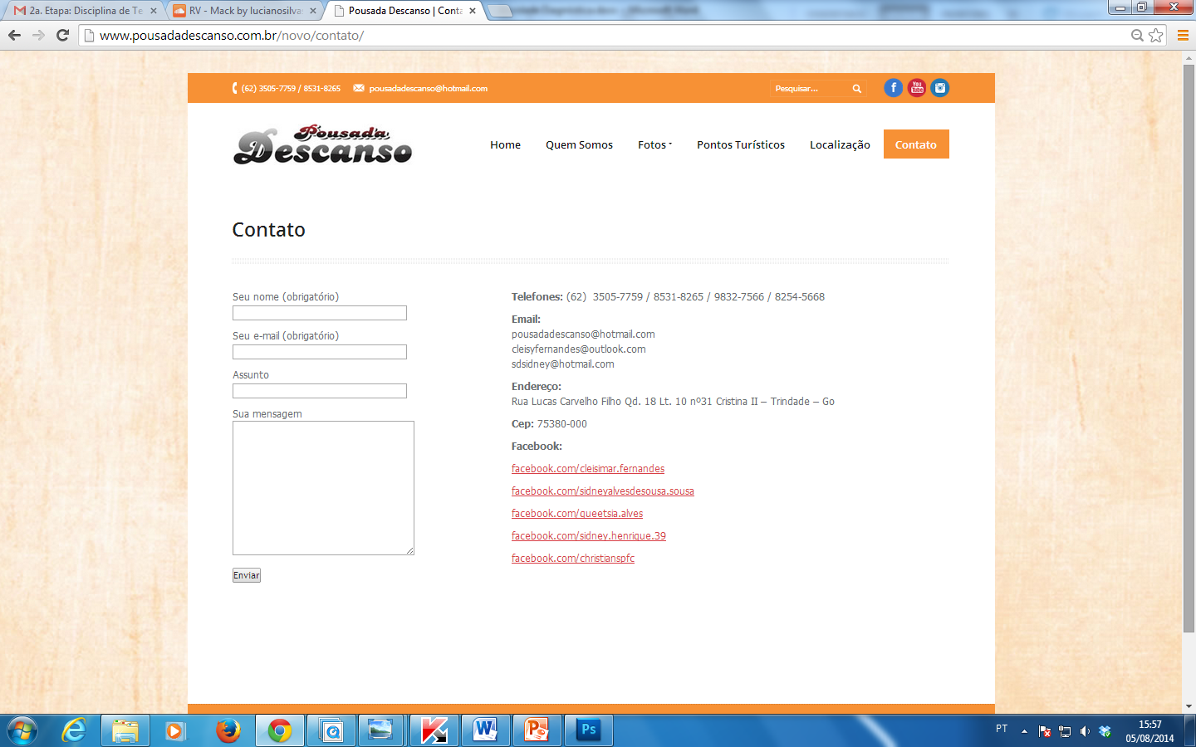

Observe a figura acima e responda:

1. Quais elementos HTML você utilizaria para estruturar as informações no corpo do documento?

2. Escreva o código HTML para inserir o texto e o respectivo campo de entrada para “Seu nome (obrigatório)”.

3. Escreva o código HTML para inserir o link “Quem Somos”.

4. Quando insiro um link com HTML, como padrão o texto aparece sublinhado na tela. Como retirar este sublinhado?

5. Como colocar o fundo laranja em Home quando o usuário passar o mouse sobre a palavra?

6. Como organizar o menu um ao lado do outro como na figura acima?

7. O desenho a seguir representa um elemento HTML e os espaçamentos que o envolvem. É importante conhecer estes espaçamentos para criar efeitos usando o CSS. Relacione corretamente os nomes destes espaçamentos.

|  |  |
| --- | --- |
|  | ( ) Padding  ( ) Content  ( ) Margin  ( ) Border |

8. Construa uma função Verifica() em JavaScript para verificar se o usuário realmente preencheu o campo “Seu nome (obrigatório)” no formulário.

9. Escreva o código que insere o botão “Enviar” e que quando o usuário clicar neste botão, a função Verifica() da questão anterior, seja executada.